◆2018年10月 府民の方へアンケートを実施しました！
よりよいお問合せセンターづくりのために、府民の方からたくさんのご意見をいただきました。
ご協力ありがとうございました！！
１．調査日時 | 2018年10月22日（月曜日）から12月12日（水曜日）  土、日、祝を除く37日間実施  9時から18時
２．調査目的 | １ 府民お問合せセンターの認知経路調査  ２ オペレーターの対応評価調査  ３ 府民お問合せセンターの応対満足度調査
３．調査方法 | 調査目的１、２については府民からの電話による問合せの際に、  オペレーターがアンケート形式でヒアリング  調査目的３は音声ガイダンスによる調査

■ 調査結果
アンケート総依頼数：703件 （前回738件）
有効回答510件 （前回510件）
無効回答（ガイダンスで回答に至らなかったもの）193件 （前回未回答228件）

１ 認知経路
Q1 【府民お問合せセンター】の電話番号はどちらでお知りになりましたか？
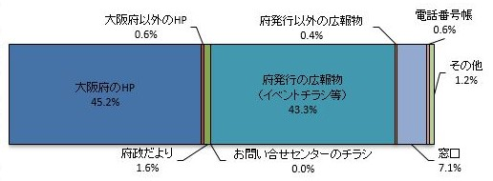

２ 応対に対する意見（オペレーターについて）
Q2 応対時間や、話すスピード・言葉づかいなど、わたくしの応対で、よかった点、
気になる点などを簡単にお聞かせいただけませんか？
■ 府民の声（一部抜粋）
【良かった点】
・ 落ち着いた応対で安心して聞けた。また、問合せ先も教えてもらえてよかった。
・ ゆっくり話してもらえてよくわかった。
・ 自分が聞きたかった事を答えてくれて有り難かった。
・ こちらが間違えたことを言っても、丁寧に教えてくれたので良かった。
・ すぐに答えが得られてよかった。
・ ゆっくりでよく分かった。声のトーンもちょうど良い。
・ 不安が解消されて良かった。
・ わからない点を的確にわかるように説明してもらえて良かった。
【気になる点】
・ 授業料無償化制度自体が難しく、わかりにくい。
・ 授業料無償化制度の案内がわかりにくすぎた。案内を急がれている印象があった。

３ 府民満足度（センター全体のサービスについて）
Q3 わたくしの応対を含めまして、総合して府民お問合せセンターのサービスは
10点満点で何点いただけますでしょうか？
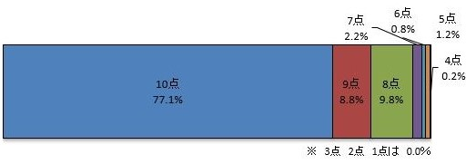
【平均点9.5点】

■アンケートを終えて
今回のアンケートは、510名の方にご回答いただきました。
まことにありがとうございました！

